Verslag
Hooilandjes-project
2019
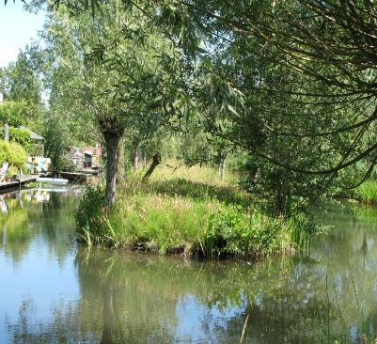

Inventarisatie van vier hooilandjes voor de gemeente Utrecht

KNNV Utrecht Plantenwerkgroep
Richard Janzen e.a.
Januari 2020

Inhoud

pagina
1 Inleiding 3
2 Werkwijze 4
3 Zeehaenkade 5
4 Voordorp 7
5 De Tol 10
6 Zoudenbalch 19
8 Literatuur 20
9 Deelnemers 20
Bijlagen van de opnames

1 Inleiding

De gemeente Utrecht heeft in 2012 aan de plantenwerkgroep van de KNNV afdeling Utrecht gevraagd om tien hooilandjes in de gemeente gedurende een aantal jaren te inventariseren. Een aantal vrijwilligers van de plantenwerkgroep, heeft dit verzoek opgepakt als onderdeel van een meerjarige project van de plantenwerkgroep . Doel van de gemeente is, meer inzicht krijgen in het effect van het beheer van deze hooilandjes. De hooilandjes liggen verspreid over de stad Utrecht en hebben in potentie een grote natuurwaarde. De gemeente noemt wegbermen en delen van parken hooilandjes als deze één of twee keer per jaar gemaaid worden en het maaisel wordt afgevoerd.

In 2019 is het hooilandje Daalseweg niet meer bekeken, omdat duidelijk is dat de ingrepen in dit hooilandje geen nadelige effecten hebben gehad. Het hooilandje ‘Dichterswijk’ is ook niet bekeken omdat daar veel ingrepen zijn geweest o.a. de vernieuwing van de beschoeiing van het Merwedekanaal en het maken van borders. Je kunt hier niet meer spreken van een min of meer natuurlijk hooilandje.
Hiervoor in de plaats is in 2019 het natuurgebiedje Zoudenbalch tussen de Kromme Rijn en voetbalvereniging Odin bekeken.

In de jaren 2013, 2015, 2017 en 2019 zijn geïnventariseerd:
- de berm van de Zeehaenkade langs het Merwedekanaal,
- twee gebieden in Voordorp,
- acht gebieden in De Tol,
- in 2019 voor het eerst het natuurgebiedje ‘Zoudenbalch’ aan de Kromme Rijn

In 2014, 2016 en 2018
- De oevers van de Kromme Rijn bij de Mesdaglaan,
- de twee weilanden in het fort Blauwkapel,
- twee stroken grasland in het Kloosterpark,
- een aantal gebieden in het Beatrixpark,
- gebieden langs de Plas Lage Weide,

In dit verslag worden de resultaten van 2013, 2015, 2017 en 2019 met elkaar vergeleken. Dit is te kort om duidelijke conclusies te trekken en aanbevelingen te geven. Wel is een trend waar te nemen bij de aandachtssoorten en een aantal andere kenmerkende soorten.
Eerst wordt de werkwijze beschreven en vervolgens de resultaten van de inventarisaties.

2 Werkwijze

Wim Vuijk en Gitty Korsuize van de gemeente Utrecht hebben van elk hooilandje een aantal ‘aandachtssoorten’ aangewezen. Deze soorten geven een indicatie van de ontwikkeling van de vegetatie, daarom wil de gemeente weten waar deze aandachtsoorten groeien en hoeveel om te kijken of er veranderingen zijn onder invloed van het beheer.
Elke hooilandje wordt in het zomerseizoen minstens één keer per twee jaar geïnventariseerd met een aantal personen. In samenwerking met de gemeente is een verdeling gemaakt. De data van de inventarisaties zijn zo gekozen dat zoveel mogelijk aandachtssoorten aangetroffen kunnen worden. Op deze manier kan de ontwikkeling gevolgd worden.
De meeste hooilandjes worden in deelgebieden opgesplitst. Dit is o.a. gedaan als er duidelijk verschillende biotopen zijn.

Tabel 1 De schaal van Tansley
Code | Totale bedekking in proefvlak | Bedekking
s | <5% | sparse / sporadisch (1 of 2 exemplaren op het gehele terrein)
r | <5% | rare / zeldzaam (4 – 10 exemplaren op het gehele terrein)
o | <5% | occasional / schaars (op een aantal plaatsen komen groepjes voor, totaal niet meer dan 10 – 20 exemplaren)
lf |  | local frequent, plaatselijk frequent
f |  | frequent (in lage vegetatie tenminste elke paar stappen exemplaren)
la |  | local abundant, plaatselijk talrijk
a | >5% of 25 exp./m2 | abundant, de soort is talrijk, veel aanwezig maar nooit (co- ) dominant
lc | > 25% | Lokaal co-dominant, de soort is overheersend samen met andere soorten
c | > 25% | co-dominant, de soort is overheersend samen met andere soorten
ld | > 25% | lokaal dominant, plaatselijk overheersend
d | >25% | dominant (geen tweede soort bedekt >25%)
Bij de inventarisatie worden alle plantensoorten genoteerd. Van de meeste soorten wordt de abundantie geschat volgens de schaal van Tansley, zie tabel 1. In het eerste jaar, 2013, werd nog niet met de schaal van Tansley gewerkt.

Het resultaat van de inventarisatie is een soortenlijst per deelgebied van de vier jaar. In de bijlagen staan de volledige soortenlijsten.

In het verslag zelf zijn de resultaten per (deel-)gebied beschreven.
In de tabellen staan alleen van de aandachtsoorten met hun abundantie vermeld. In de laatste kolom van zo’n tabel staat de verandering van de soorten in de loop van het onderzoek aangegeven:
G = gelijk gebleven
T = toegenomen
A = achteruit gegaan
V = verdwenen
N = nieuw
Sommige aandachtsoorten zijn in de loop van het onderzoek verschenen en ook weer verdwenen. We kunnen dan niet van een trend spreken.

Op de kaartjes zijn de groeiplaatsen van aandachtssoorten aangegeven met nummers die corresponderen met de nummers in de tabellen.

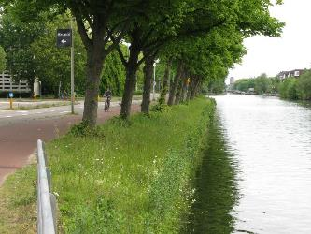
3 Zeehaenkade 2019
Afbeelding 1 Zeehaenkade 2019

Korte beschrijving van het gebied.
De berm tussen het fietspad en het Merwedekanaal wordt beheerd door Rijkswaterstaat. De berm bestaat uit een zavelige, open grond. In de berm staan lindebomen.
Vroeger werd er twee keer gemaaid. In de onderzoeksperiode werd er soms één keer in het jaar gemaaid, soms helemaal niet en soms een strook vlak langs het fietspad als gazon.

Onderzoeksvragen van de gemeente
Waar groeien de volgende aandachtsoorten en hoeveel?
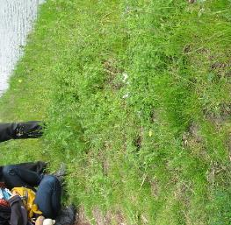
Gewenste aandachtsoorten: Gele morgenster, Gewone ereprijs, Gewone margriet, Goudhaver, Groot streepzaad, Hondskruid, Knolboterbloem, Pijlkruidkers, Tweerijige zegge, Veldlathyrus, Wilde marjolein, Wollige munt
Afbeelding 2 Zeehaenkade 2019 Wilde marjolein.
Ongewenste aandachtsoorten: Braam, Heermoes

Waarnemingen
Wij hebben dit hooilandje onderzocht in 2013 op 11 mei, in 2015 op 31 mei, in 2017 op 13 mei en in 2019 op 19 mei.
De aandachtsoort Hondskruid is later in het jaar waargenomen; in 2013 op 1 juli en 2015 op 20 juni.

Van 2013 t/m 2015 is er niet gemaaid, waardoor in 2015 de opslag van Braam, Roos en Meidoorn wel 1.5 meter hoog was.
In de eerste week van 2016 werd de berm gemaaid.
De opslag van Braam, Roos en Meidoorn staat in 2017 tot ca. kniehoogte en er lag veel rommel en veel afgewaaide takken.
Een strook van ca. 1 meter langs het fietspad ter hoogte van de Winthontlaan werd in mei 2017 gemaaid, net waar Hondskruid groeit. In 2018 en ook in 2019 wordt een strook van ca. 1 meter langs het gehele fietspad regelmatig gemaaid.
Ook in 2019 ligt er veel dood hout van afgewaaide takken en is de opslag van Braam, roos en Meidoorn ca. 40 centimeter hoog.
Doordat Rijkswater Staat niet elk jaar maait neigt de berm naar verruiging. Voordat wij deze berm zijn gaan onderzoeken, zijn in 2006 twee exemplaren van Hondskruid gevonden en in 2009 weer.
Opvallend is dat Pijlkruidkers vooral groeit rond de boomspiegels in het Noordelijke deel van de Zeehaenkade.

Tabel 2 Tansley-score van de aandachtsoorten van de Zeehaenkade
 | Aandachtsoorten | 2013 | 2015 | 2017 | 2019 | trend
1 | Gele morgenster | x | lf | o | lf | G
2 | Gewone ereprijs | x | lf | la | la | G
3 | Gewone margriet | x | la | la | lf | A
4 | Goudhaver |  | a | la | lf | A
5 | Groot streepzaad |  | s | s |  | V
6 | Hondskruid | s | s |  |  | V
7 | Knolboterbloem | x | lf | la | la | T
8 | Pijlkruidkers | x | lf | la | lf | G
9 | Tweerijige zegge | x |  | s |  | V
10 | Veldlathyrus | x | o | lf | o | G
11 | Wilde marjolein | x | s | ld | la | G
12 | Wollige munt | x | lf | lf | o | A
Ongewenste aandachtsoorten
13 | Braam | x | c | la | la | G
14 | Heermoes | x | ld | lc | ld | G
Totaal aantal gevonden soorten |  | 98 | 98 | 112 | 115

Conclusie
In tabel 2 staan de abundantie van de aandachtsoorten.
De abundantie van zes gewenste aandachtsoorten is gelijk gebleven, van drie is deze afgenomen en van één toegenomen. Drie soorten zijn in de loop van de jaren verdwenen. waaronder Hondskruid.
Langs het fietspad werd de laatste paar jaar een strook als gazon gemaaid. In deze strook werd in 2013 en 2015 Hondskruid gevonden. De oorzaak van het verdwijnen van deze soort lijkt het maaibeheer te zijn.
Op de kaartjes 1 t/m 4 staan met nummers de groeiplaatsen van een aantal aandachtsoorten aangegeven. De nummers op de kaartjes corresponderen met de nummers in tabel 1.

Op de kaartjes is te zien dat Heermoes in de loop van de jaren een groter oppervlak beslaat.
Knolboterbloem is in de loop van de jaren op meer plaatsen gevonden.
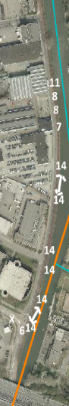
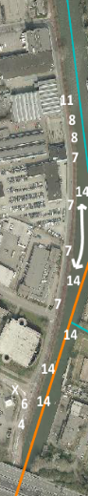
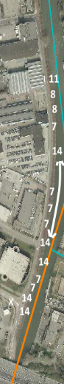
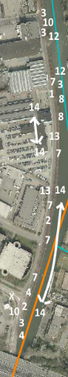
Kaart 1 Zeehaenkade 2013
Kaart 2 Zeehaenkade 2015
Kaart 3 Zeehaenkade 2017
Kaart 4 Zeehaenkade 2019
Het beheer moet terug naar een stabiel beheer. De berm zal minstens één keer per jaar gemaaid moeten worden.
Het afval moet verwijderd worden om de opslag van struiken en de verruiging van de berm tegen te gaan.
De rand langs het fietspad moet niet als gazon gemaaid worden. Misschien komt Hondskruid dan weer terug.

4 Voordorp 2019

Korte beschrijving van het gebied.
In Voordorp liggen twee gebieden die wij in 2019 geïnventariseerd hebben. In voorgaande jaren hebben we drie gebieden bekeken, maar gebied 1 is afgevallen.
De hooilandjes van Voordorp zijn vochtige, matig voedselrijke graslandjes en taluds met een open, zavelige structuur. Er is sprake van plaatselijke verruiging.
Gebied 2 is de oever van de vijver tussen Aartsbisschop Romerostraat en R.A. Kartinistraat. De Noordelijke oever van de vijver is voor een deel beplant met perkplanten. In 2013 groeiden hier veel Rietorchissen. In 2015 en 2017 waren de oevers vrijwel geheel overwoekerd met Riet en het aantal Rietorchissen was tot een paar gedaald. Het beheer zou worden aangepast zodat het Riet vermindert.
Gebied 3 is een parkachtige strook langs de A27 met sloot en vijver.

Onderzoeksvragen van de gemeente.
Waar groeien de volgende aandachtsoorten en hoeveel?
Gewenste aandachtsoorten: Brede wespenorchis, Gele morgenster, Gewone dotterbloem, Gewoon biggenkruid, Grote kattenstaart, Grote ratelaar, Grote wederik, Heelblaadjes, Jakobskruiskruid, Kamgras, Moerasspirea, Rietorchis, Ruw parelzaad, Wilde cichorei, Wilde marjolein.
Ongewenste aandachtsoorten: Gestreepte witbol, Reuzenberenklauw, Riet.

Waarnemingen.
In 2013 hebben we op 12 juni Voordorp geïnventariseerd; in 2015 op 26 juni; in 2017 op 11 juni en in 2019 op 20 juni.
Alle jaren was er nog niet gemaaid in de beide deelgebieden. Alleen het hondenuitlaatveld was in 2019 gemaaid, maar deze hebben we niet bekeken.
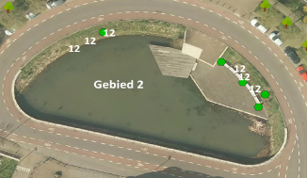
Kaart 5 Voordorp gebied 2 aandachtsoorten 2017
Gebied 2
In 2013 groeiden veel Rietorchissen en gewone dotterbloemen en weinig riet op de oevers.
In 2015, 2017 en in 2019 waren de oevers sterk verruigd vergeleken met 2013. Riet overwoekert zelfs de perkplanten. Zie afbeelding 3 en 4. Hierdoor is het aantal exemplaren van de Rietorchis afgenomen en in 2019 zelfs verdwenen.
Ook de Gewone dotterbloem is in de loop van de jaren verdwenen. In 2015 nog 2 exemplaren in 2017 en 2019 geen meer.
In tabel 3 is te lezen dat het aantal soorten in de loop van de jaren is afgenomen van 65 soorten naar 54. Dit is een teruggang van de diversiteit.
Tabel 3 Voordorp gebied 2 de vijver
 | Gewenste aandachtsoorten | 2013 | 2015 | 2017 | 2019 | trend
1 | Brede wespenorchis |  |  |  | s | N
2 | Gele morgenster |  | s | s | o | T
3 | Gewone dotterbloem | x | s |  |  | V
4 | Gewoon biggenkruid | x | s | o |  | V
5 | Grote kattenstaart | x | lf | o | lf | G
9 | Jakobskruiskruid | x | r | f | lf | T
11 | Moerasspirea | x | s | r | r | G
12 | Rietorchis | x | r6 | r 5 |  | V
14 | Wilde marjolein | x | lf | lf | la | T
ongewenste aandachtsoorten
16 | Gestreepte witbol | x | x | f |  | V
18 | Riet | x | ld | a | d | T
 | Totaal aantal soorten | 68 | 65 | 63 | 54
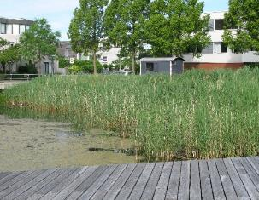
Afbeelding 3 Voordorp gebied 2 2019 Dominantie van Riet.
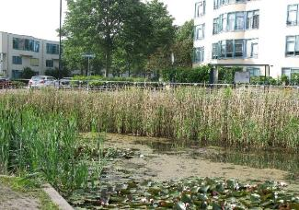
Drie gewenste aandachtsoorten zijn in 2019 niet meer waargenomen. Op kaart 5 is te zien waar in 2017 nog exemplaren van de Rietorchis gevonden zijn. In 2019 is deze soort niet meer gevonden.
Afbeelding 4 Voordorp gebied 2 2019
De abundantie van twee gewenste aandachtsoorten is gelijk gebleven en van twee toegenomen.
Het Riet is in de loop der jaren toegenomen en concurreert de gewenste soorten weg.

Conclusie
Riet is na 2017 nog verder toegenomen.
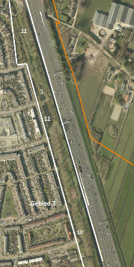
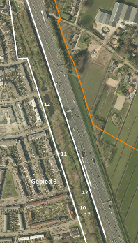
Het Riet zal minstens twee keer per jaar gemaaid moeten worden om deze terug te dringen; de eerste keer vroeg in het jaar, voor juni, om Rietorchissen niet af te maaien. De tweede keer nadat de Rietorchissen zaad hebben gevormd.
Kaart 6 Aandachtsoorten Voordorp gebied 3 2017
Kaart 7 Voordorp gebied 3 aandachtsoorten 2019

Gebied 3
Tot 2017 ging het in deelgebied 3 goed met de gewenste aandachtsoorten, in 2015 en 2017 waren elf gewenste aandachtsoorten gevonden (zie tabel 4). In 2019 zijn er zeven niet meer terug gevonden.
Van één gewenste aandachtsoort, Grote kattenstaart, is de abundantie toegenomen, van één, Moerasspirea, gelijk gebleven en van één, Rietorchis, afgenomen.
Van de ongewenste aandachtsoorten is Reuzenberenklauw toegenomen.
Reuzenberenklauw groeit vanaf het omheinde voetbalveld naar het zuiden.
 | Tabel 4 Voordorp gebied 3 strook langs A27
 | Gewenste aandachtsoorten | 2013 | 2015 | 2017 | 2019 | trend
1 | Brede wespenorchis |  | s | lf |  | V
2 | Gele morgenster | x | r | s |  | V
3 | Gewoon biggenkruid |  | r | s |  | V
5 | Grote kattenstaart | x | r | o | lf | T
7 | Grote wederik |  | lf | lf |  | V
8 | Heelblaadjes |  | la | lf |  | V
9 | Jakobskruiskruid |  | r | r |  | V
10 | Kamgras | x | x | x | o | ?
11 | Moerasspirea | x | lf | r | o5 | G
12 | Rietorchis | x | r 9 | o12 | s 4 | A
13 | Ruw parelzaad | x | x |  | x | G
14 | Wilde cichorei |  |  | lf 30 |  | V
 | ongewenste aandachtsoorten
16 | Gestreepte witbol | x | x | x | x | ?
17 | Reuzenberenklauw |  | s | o | o | T
18 | Riet | x | ld | x | ld | G
 | Totaal aantal soorten | 70 | 87 | 139 | 75
Het aantal gevonden soorten is in 2017 veel hoger. Dit kan o.a. komen omdat we in dat jaar ook veel waterplanten hebben meegenomen bij de inventarisatie vergeleken met de andere jaren.

Conclusie
Het lijkt erop dat het beheer de laatste jaren veranderd is, waardoor het aantal gewenste aandachtsoorten is afgenomen. Vooral de oevers van de lange sloot zijn aan het verruigen. Het beheer zal erop gericht moeten zijn om de verruiging tegen te gaan.
Het bestrijden van de Reuzenberenklauw zal eerder in het jaar moeten geschieden om uitzaaien te voorkomen.

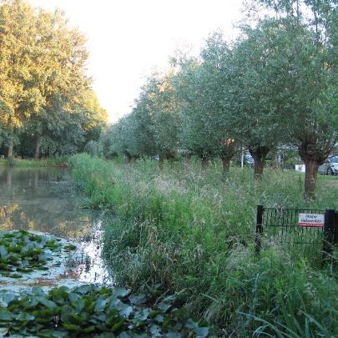
Afbeelding 5 Voordorp gebied 3 2019 Strook langs het water waar Rietorchissen groeien.

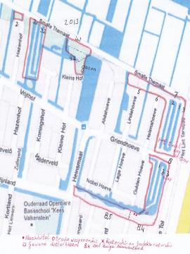
5 De Tol
Kaart 8 Aandachtssoorten De Tol 2013

Korte beschrijving van het gebied.
De hooilandjes van De Tol bestaan uit wegbermen, slootkanten en een paar oorspronkelijke legakkers. De legakkers zijn vrij vochtig en schraal. Sommige soorten zijn ingezaaid. De vegetatie is zo’n 10 jaar stabiel. Het grootste deel van het hooilandje ‘De Tol’ wordt beheerd door de Vereniging Landschapsbeheer Vleuten-De Meern. De gebieden 8.4 en 8.5 worden door de gemeente beheerd. Sommige delen worden 1 keer per jaar gemaaid, andere 2 keer. Het hooilandje ‘De Tol’ bestaat uit een groot aantal deelgebiedjes.
In 2017 en 2019 hebben we een extra gebiedje (gebied 1) bekeken naast gebied 2 omdat we in 2015 daar een aantal Rietorchissen zagen staan. Dit gebied 1 wordt ook door de Vereniging Landschapsbeheer beheerd.

Onderzoeksvragen van de gemeente.
Waar groeien de volgende aandachtsoorten en nemen deze toe of af?
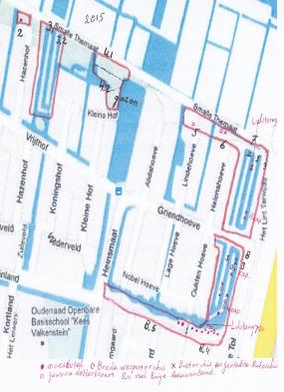
Gewenste aandachtsoorten: Bevertjes, Bijenorchis, Bosaardbei, Brede wespenorchis, Donzige klit, Gewone agrimonie, Gewone dotterbloem, Gewone margriet, Goudhaver, Grote boterbloem, Grote keverorchis, Grote ratelaar, Grote tijm, Heelblaadjes, Heggendoornzaad, Holpijp, Jakobskruiskruid, Kale jonker, Kamgras, Kruisbladgentiaan, Moerasspirea, Moeraswespenorchis, Moesdistel, Rietorchis, Ruige leeuwentand, Veldlathyrus, Vierzadige wikke, Wilde marjolein.
Kaart 9 Aandachtssoorten De Tol 2015
Ongewenste aandachtsoorten: Braam, Dwergmispel, Heermoes, Klimop, Pitrus, Rode kornoelje.

Waarnemingen.
In 2013 is De Tol geïnventariseerd op 29 juni.
In 2015 op 14 juni.
In 2017 op verschillende data: 25 juni (gebieden 5, 6 en 7) , 1 juli (gebieden 2, 3 en 4) , 4 juli (gebieden 8.1 en 8.2), en 6 juli (8.4 en 8.5).
In 2019 zijn de gebieden 1 t/m 5 op 23 juni geïnventariseerd en de gebieden 6 t/m 8.2 op 29 juni. De gebieden 8.4 en 8.5 zijn in 2019 niet bekeken.

Algemene opmerkingen
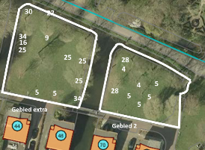
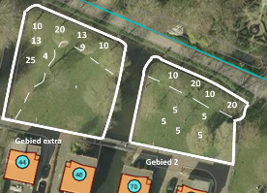
In 2017 zijn de meeste Rietorchissen al uitgebloeid. Blijkbaar was het tijdstip van de inventarisatie iets te laat. De Grote keverorchis hebben we niet gevonden omdat het loof waarschijnlijk al was afgestorven. In 2019 waren de Rietorchissen en Grote keverorchis volop in bloei.
Kaart 11 Resultaten 2019 De Tol gebied 1 en 2
Kaart 10 Resultaten 2017 De Tol gebied 1 en 2

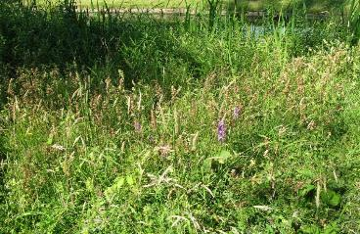
Gebied 1
Afbeelding 6 De Tol gebied 1 2019
Dit gebied stond niet op het lijstje van de gemeente, maar het
Tabel 5 Aandachtsoorten gebied 1 extra
Gewenste aandachtsoorten |  | 2017 | 2019
4 | Brede wespenorchis | r 8
5 | Donzige klit |  | r
9 | Gewone margriet |  | lf
10 | Goudhaver | a
13 | Grote ratelaar | a | c
16 | Heggendoornzaad |  | o
18 | Jakobskruiskruid |  | r
20 | Kamgras | a | f
22 | Moerasspirea |  | r
25 | Rietorchis | o 14 | lf 56
27 | Veldlathyrus |  | lf
28 | Vierzadige wikke |  | lf
Ongewenste aandachtsoorten
30 | Braam |  | s
32 | Heermoes | x
34 | Pitrus |  | x
Totaal aantal waargenomen soorten |  | 22 | 55
wordt door de Vereniging Landschapsbeheer Vleuten-De Meern wel onderhouden. In 2015 zagen wij dat er veel Rietorchissen groeiden, daarom hebben we in 2017 en 2019 dit veldje ook geïnventariseerd. In 2017 was een deel waar geen Rietorchissen groeiden, al gemaaid. Het deel links en boven de stippellijn was in 2017 niet gemaaid (kaart 10).
In 2019 was het hele gebied nog niet gemaaid, wat verklaard dat het aantal soorten in 2019 veel hoger is dan in 2017 Zie tabel 5.
Een trend is nog niet aan te geven omdat er nog maar twee jaar geïnventariseerd is.

Gebied 2
In 2013 en 2015 was dit gebied nog niet gemaaid. In 2017 al wel op een strook langs de sloot na, zie stippellijn op kaart 10. In de hele strook groeide Goudhaver en Kamgras. Donzige klit staat vooral op het gemaaide gedeelte. Meer dan 70 exemplaren hadden het maaien in 2017 overleefd en stonden 10 juli alweer gedeeltelijk te bloeien.
In 2019 was er nog niet gemaaid.

Conclusie
Sommige aandachtsoorten zijn in de loop van het onderzoek verschenen en ook weer verdwenen. We kunnen dan niet van een trend spreken. Drie soorten die we in 2013 gevonden hebben zijn daarna niet meer waargenomen. Daarna is het voorkomen van de aandachtsoorten ongeveer gelijk gebleven.
Tabel 6 Aandachtsoorten De Tol gebied 2
Gewenste aandachtsoorten |  | 2013 | 2015 | 2017 | 2019 | Trend
4 | Brede wespenorchis |  |  | r | r 8 | G
5 | Donzige klit |  | lf | lf | lf | G
7 | Gewone agrimonie |  |  | s |  | V
9 | Gewone margriet | x |  |  |  | V
10 | Goudhaver |  | c | x | c | G
13 | Grote ratelaar | x |  |  |  | V
20 | Kamgras | x | lf | x | f | G
25 | Rietorchis | x |  |  |  | V
27 | Veldlathyrus | x |  |  |  | V
28 | Vierzadige wikke |  | lf | o | lf | G
Ongewenste aandachtsoorten
32 | Heermoes |  |  | x
Totaal aantal gevonden soorten |  | 38 | 27 | 34 | 36
Tabel 7 aandachtsoorten De Tol gebied 3.1
Gewenste aandachtsoorten |  | 2013 | 2015 | 2017 | 2019 | trend
1 | Bevertjes | x | o | lf | lf | G
3 | Bosaardbei |  | s |  | r | G
4 | Brede wespenorchis |  |  | s |  | V
7 | Gewone agrimonie |  |  |  | r | N
8 | Gewone dotterbloem |  |  |  | s | N
12 | Grote keverorchis | x | o |  | r 3 | A?
13 | Grote ratelaar | x | ld | lc | ld | G
14 | Grote tijm | x | lf | o |  | V
18 | Jakobskruiskruid | x | o | o | lf | T
19 | Kale jonker | x | r | r |  | V
20 | Kamgras |  | o |  | r | A
21 | Kruisbladgentiaan |  | r |  |  | V
22 | Moerasspirea |  | o |  |  | V
23 | Moeraswespenorchis | x | lf | lf | la 25+ | T
25 | Rietorchis | x | lf | lf | f 40+ | T
28 | Vierzadige wikke + slanke | x | o |  | la | T
29 | Wilde marjolein | x | o | o | la | T
Ongewenste aandachtsoorten
30 | Braam |  |  | r | lf | T
31 | Dwergmispel spec. | x |  | lf | f | G
32 | Heermoes | x |  | lf | lf | G
33 | Klimop | x | s | lc | lf | A
34 | Pitrus | x
35 | Rode kornoelje | x | la | lc | la | A
Totaal aantal gevonden soorten |  | 52 | 57 | 80 | 86
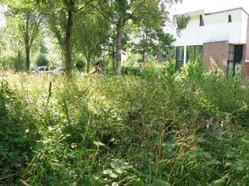
Gebied 3.1
Afbeelding 7 De Tol gebied 2 2019
Op 1 juli van dit jaar, 2017, waren veel Rietorchissen al uitgebloeid. De Moeraswespenorchis was volop in bloei. Kruisbladgentiaan, Kamgras en Grote keverorchis zijn niet gevonden. Om de Grote keverorchis te vinden hadden we in 2017 veel eerder moeten zijn. Op 1 juli waren deze waarschijnlijk al afgestorven.
In 2019, vonden wij weer drie bloeiende Grote keverorchissen.
De moeraswespenorchis heeft zich sinds 2013 uitgebreid evenals Bevertjes, zie kaart 12 en 13.
Grote ratelaar groeit over de hele legakker. Rietorchis groeit vnl. langs de rechter oever.
Dwergmispel groeit verspreid over de legakker.

In 3.1 staan veel bomen. De bomen hebben we niet in tabel 7 genoteerd, alleen opslag hebben we deze in de tabellen verwerkt. De bomen geven veel schaduw.
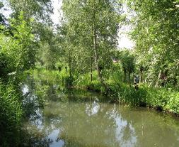
In 2019 is vergeten de groeiplaats van de aandachtsoorten aan te geven.
Afbeelding 8 De Tol gebied 3.1 2019

Conclusie
Vijf gewenste aandachtsoorten zijn toegenomen in de onderzoeksperiode. Drie zijn gelijk gebleven. Twee soorten zijn nieuw. Bij de ongewenste aandachtsoorten zijn Klimop en Rode kornoelje door het beheer afgenomen. Braam, Dwergmispel, Heermoes en opslag van Witte els (zie afbeelding 9) moeten in de gaten gehouden worden evenals bomen die groot worden.

Tabel 8 aandachtsoorten De Tol gebied 3.2
Gewenste aandachtsoorten |  | 2013 | 2015 | 2017 | 2019 | trend
1 | Bevertjes | x |  |  |  | V
8 | Gewone dotterbloem |  |  |  | s | N
10 | Goudhaver |  |  | o | s | N
12 | Grote keverorchis | x |  |  | s | N
13 | Grote ratelaar | x | ld | a | a | A
14 | Grote tijm | x |  |  |  | V
18 | Jakobskruiskruid | x | s | o | o | T
19 | Kale jonker | x |  | s | x | G
20 | Kamgras |  | o | s | o | G
22 | Moerasspirea |  | o | la | o | G
23 | Moeraswespenorchis | x |  | la | la | G
25 | Rietorchis | x | ld | lf | o | A
28 | Vierzadige wikke + slanke | x |  | o |  | V
29 | Wilde marjolein | x |  |  | s | N
Ongewenste aandachtsoorten
31 | Dwergmispel spec. | x | s | s | r | G
33 | Klimop | x |  | s | r | G
34 | Pitrus | x | r | s | x | ?
35 | Rode kornoelje | x | r | o | o | G
Totaal aantal gevonden soorten |  | 52 | 48 | 54 | 72
Gebied 3.2
Het aantal exemplaren van de Moeraswespenorchis is toegenomen. Dit is met de Tansley-score niet te zien, maar aan het eind van de legakker is de oppervlakte waar Moeraswespenorchis groeit groter geworden.
Vier gewenste aandachtsoorten zijn gelijk gebleven, vier zijn nieuw, één is toegenomen. Het voorkomen van de ongewenste aandachtsoorten is gelijk gebleven.

Conclusie
De opslag van Dwergmispel en van Witte Els moet blijvend bestreden worden.
Het beheer heeft een positieve invloed op de diversiteit.

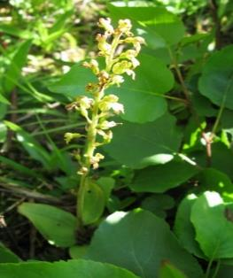
Afbeelding 9 De Tol gebied 3.1 Grote keverorchis
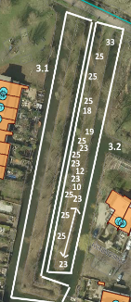
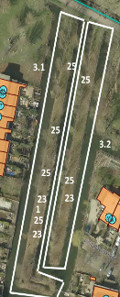
Kaart 13 Resultaten 2019 De Tol gebied 3
Kaart 12 Resultaten 2017 De Tol gebied 3

Tabel 9 aandachtssoorten De Tol gebied 4.1 hooiland
Gewenste aandachtssoorten |  | 2013 | 2015 | 2017 | 2019 | trend
8 | Gewone dotterbloem | x |  |  |  | V
10 | Goudhaver | x | la | f |  | V?
13 | Grote ratelaar | x | lf | c | a | G?
20 | Kamgras | x | lf | f | o | A?
25 | Rietorchis | x |  |  |  | V
27 | Veldlathyrus |  |  |  | r | N
28 | Vierzadige wikke + slanke | x | o | lf | f | G
Totaal aantal gevonden soorten |  | 39 | 19 | 29 | 30
Gebied 4
Gebied 4 bestaat uit twee ecologisch verschillende gebieden: een plasje met een langzaam oplopende, natte oever (4.2 rietland) en een droger deel (4.1 hooiland), zie afbeelding 10.
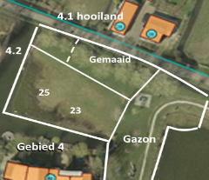
In 2013, 2015 en 2019 was het hooiland nog niet gemaaid toen wij inventariseerden. In 2017 was het grootste deel van 4.1 al gemaaid op 1 juli. De abundantie van 2017 is alleen van het niet gemaaide deel. Hierdoor kunnen de resultaten van 2017 niet goed vergeleken worden met die van de voorgaande jaren.
Kaart 14 resultaten 2017 de Tol gebied 4
Het rietland (4.2) was geen van de jaren al gemaaid toen wij inventariseerden.

Gebied 4.1 hooiland
In dit gebied zijn zes gewenste aandachtsoorten waargenomen. De variatie in abundantie is bij al deze soorten groot. De oorzaak is onbekend.

Gebied 4.2 rietland
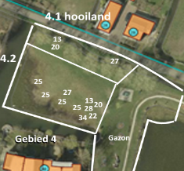
De abundantie van de gewenste aandachtsoorten laat een wisselend beeld zien.
Kaart 15 resultaten 2019 de Tol gebied 4
Drie gewenste aandachtsoorten zijn gelijk gebleven, twee zijn toegenomen, twee afgenomen, drie verdwenen. De Moeraswespenorchis werd in 2017 met zes exemplaren gevonden, maar 2019 zijn deze niet maar aangetroffen.
Tabel 10 aandachtssoorten De Tol gebied 4.2 rietland
Gewenste aandachtssoorten |  | 2013 | 2015 | 2017 | 2019 | trend
8 | Gewone dotterbloem | x | lf | lc | lf | G
9 | Gewone margriet | x | s | s |  | V
10 | Goudhaver | x |  | lf |  | V
11 | Grote boterbloem | x |  |  |  | V
13 | Grote ratelaar | x | la | lc | a | G
20 | Kamgras | x | lf | lf | o | A
22 | Moerasspirea |  | lf | lf | f | G
23 | Moeraswespenorchis |  |  | r 6 |  | V
25 | Rietorchis | x | lf | lf 31 | f | T
27 | Veldlathyrus |  |  | lc | ld | T
28 | Vierzadige wikke + slanke | x |  | la | o | A
Ongewenste aandachtsoorten
32 | Heermoes | x | o | lc | a | G
34 | Pitrus | x | o | lf | o | A
Totaal aantal gevonden soorten |  | 39 | 22 | 41 | 36
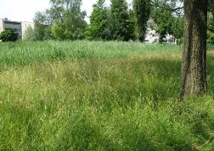
Van de ongewenste aandachtsoorten is de abundantie van Heermoes gelijk gebleven en die van Pitrus afgenomen.
Afbeelding 10 De tol gebied 4. Hooiland op de voorgrond en rietland op de achtergrond

Tabel 11 aandachtsoorten De Tol gebied 5
Gewenste aandachtsoorten |  | 2013 | 2015 | 2017 | 2019 | trend
4 | Brede wespenorchis |  |  | s |  | V
8 | Gewone dotterbloem | x | s | s | r | T
12 | Goudhaver | x | lf | lc | lf | G
13 | Grote ratelaar |  |  | o | o | G
20 | Kamgras | x | lf | x |  | V
22 | Moerasspirea |  | s | r | r | G
25 | Rietorchis |  |  | s |  | V
27 | Veldlathyrus | x | o | lf | o | G
28 | Vierzadige wikke | x | r | s | o | T
Ongewenste aandachtsoorten
32 | Heermoes |  | lf |  |  | V
34 | Pitrus | x | r | s | lf | T
Totaal aantal waargenomen soorten |  | 48 | 51 | 55 | 48
Gebied 5
In 2013, 2015 en 2019 was dit gebied nog niet gemaaid. In 2017 was dit gebied wel gemaaid behalve het riet.
De abundantie in 2017 van de verschillenden soorten zijn van het niet gemaaide deel.
De groeiplaats van de aandachtsoorten is in 2019 niet op het kaartje aangegeven.
Rietorchis en Brede wespenorchis zijn alleen in 2017 aangetroffen.
De abundantie van vier gewenste aandachtsoorten is gelijk gebleven, die van twee soorten is toegenomen.
Tabel 12 Aandachtsoorten gebied 6
Gewenste aandachtsoorten |  | 2013 | 2015 | 2017 | 2019 | trend
4 | Brede wespenorchis |  |  | s | s | N
5 | Donzige klit |  |  | s |  | V
8 | Gewone dotterbloem | s |  |  |  | V
10 | Goudhaver | x | lf | la | lf | G
13 | Grote ratelaar |  | lf | o | lf | G
16 | Holpijp |  | lf |  |  | V
18 | Jakobskruiskruid |  |  |  | s | N
20 | Kamgras | x | lf |  | r | A
22 | Moerasspirea |  | r | o | o | G
27 | Veldlathyrus | x | o | r | lf | T
28 | Vierzadige wikke | x | lf | s | o | G
Ongewenste aandachtsoorten
30 | Braam |  | ld | la |  | V
32 | Heermoes |  | lf |  | lf | G
34 | Pitrus | x | r | s | lf | T
totaal aantal waargenomen soorten |  | 48 | 58 | 51 | 56
Van de ongewenste aandachtsoorten is Heermoes niet meer waargenomen en Pitrus is toegenomen.

Gebied 6
In 2013, 2015 en 2019 was dit gebied nog niet gemaaid. In 2017 was dit gebied wel gemaaid behalve het riet.
Het aantal gewenste aandachtsoorten is van vijf in 2013 afgenomen naar acht in 2019.
Vier gewenste aandachtsoorten zijn slechts één keer bij de vier inventarisaties aangetroffen.
De ongewenste Braam is verdwenen. De abundantie van Pitrus is toegenomen en die van Heermoes gelijk gebleven.

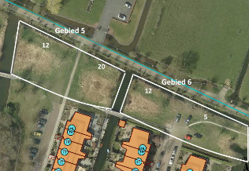
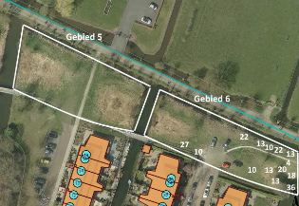
Kaart 16 resultaten 2017 de Tol gebied 5 en 6
Kaart 17 resultaten 2019 de Tol gebied 5 en 6

Tabel 13 aandachtsoorten De Tol gebied 7.1
Gewenste aandachtsoorten |  | 2013 | 2015 | 2017 | 2019 | trend
4 | Brede wespenorchis |  |  |  | s | N
5 | Donzige klit |  | s | s |  | V
8 | Gewone dotterbloem |  | r |  |  | V
9 | Gewone margriet | x | lf | r | lf | G
10 | Goudhaver | x | lf | r | lf | G
13 | Grote ratelaar | x | ld | c | c | G
16 | Heggendoornzaad |  |  | s |  | V
17 | Holpijp | x | lf | lc | la | T
18 | Jakobskruiskruid | x | o | lf | lf | T
19 | Kale jonker | x | lf | lf | lf | G
20 | Kamgras | x | lf | o | lf | G
23 | Moeraswespenorchis |  |  |  | r 4 | N
25 | Rietorchis | x | lf | lf | lf 130 | G
28 | Vierzadige wikke | x |  | s |  | V
Ongewenste aandachtsoorten
30 | Braam |  | r | o | r | G
34 | Pitrus |  | r | la | x | G?
35 | Rode kornoelje |  | o | s | o | G
totaal aantal waargenomen soorten |  | 70 | 57 | 62 | 65
Gebied 7
Gebied 7 bestaat uit drie deelgebieden. Deelgebied 7.3 is slechts één keer bekeken, daarna niet meer, omdat dit deel bij de aanleg van Het Lint speciaal is ingezaaid.
De deelgebieden 7.1 en 7.2 zijn oude legakkers.

Gebied 7.1
Van de gewenste aandachtsoorten zijn er acht alle jaren aangetroffen. De abundantie van deze acht is gelijk gebleven of toegenomen. Zes gewenste aandachtsoorten zijn slechts één of twee keer aangetroffen.
Tabel 14 aandachtsoorten De Tol gebied 7.2
Gewenste aandachtsoorten |  | 2013 | 2015 | 2017 | 2019 | trend
2 | Bijenorchis |  |  | s |  | V
4 | Brede wespenorchis | x | r | lf | f | T
9 | Gewone margriet | x |  |  | r | G
10 | Goudhaver | x |  |  |  | V
13 | Grote ratelaar | x | ld | lc | c | G
15 | Heelblaadjes |  |  | r |  | V
16 | Heggendoornzaad |  |  | o | lf | T
17 | Holpijp | x | lf | lc | la | T
18 | Jakobskruiskruid | x |  | r | f | T
19 | Kale jonker | x | o | r | o | G
20 | Kamgras | x |  | la | f | A
22 | Moerasspirea | x |  | r | o | T
23 | Moeraswespenorchis |  |  | o 16 | lf 40 | T
25 | Rietorchis | x | r | o | f 70 | T
27 | Veldlathyrus | x |  | r | s | G
28 | Vierzadige wikke | x | lf | o | s | A
Ongewenste aandachtsoorten
30 | Braam |  |  | r | r | N
32 | Heermoes |  | lf | o | o | A
33 | Klimop |  |  |  | s | N
34 | Pitrus |  | o | x | o | G
35 | Rode kornoelje |  | o | lf | o | G
totaal aantal waargenomen soorten |  | 70 | 35 | 63 | 57
De abundantie van de drie ongewenste aandachtsoorten is gelijk gebleven. Aandacht voor deze soorten blijft gewenst om te zorgen dat zij zich niet te veel uitbreiden.

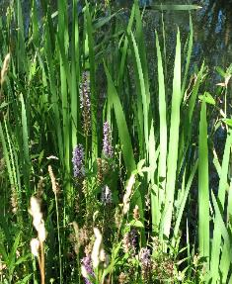
Afbeelding 11 De Tol gebied 7.1 Rietorchis en Gele lis.

Gebied 7.2
Toen wij in 2015 dit gebied inventariseerden was door de bewoners het achterste stuk gemaaid. In de andere jaren was dit niet het geval.
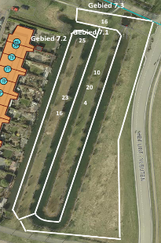
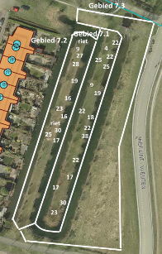
Drie gewenste aandachtsoorten, Bijenorchis, Goudhaver en Heelblaadjes, zijn slechts één keer aangetroffen.
Kaart 16 Resultaten 2017 De Tol gebied 7
Kaart 17 Resultaten 2019 De Tol gebied 7
De abundantie van zeven aandachtsoorten is toegenomen en van vier gelijk gebleven. De abundantie van twee gewenste aandachtsoorten is afgenomen.
Aandacht aan vier ongewenste aandachtsoorten blijft gewenst, zodat deze zich niet te veel uitbreiden.

Gebied 8
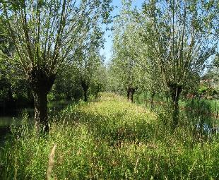
Dit gebied bestaat uit vijf deelgebieden, zie kaart 18 en 19. In 2019 hebben wij alleen de twee oude legakkers, 8.1 en 8.2 geïnventariseerd.
Afbeelding 12 De Tol gebied 7.1 2019

Gebied 8.1
Vier gewenste aandachtsoorten zijn slechts één keer aangetroffen. De abundantie van zes gewenste aandachtsoorten is gelijk gebleven of toegenomen. Van twee gewenste aandachtsoorten is de abundantie afgenomen.
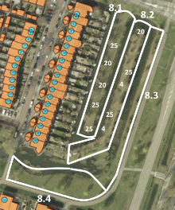
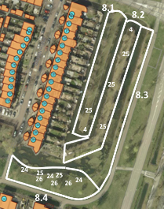
Van de ongewenste aandachtsoorten is de braam nieuw en de abundantie van de andere twee is gelijk gebleven.
Kaart 19 Resultaten 2019 De Tol gebied 8
Kaart 18 Resultaten 2017 De Tol gebied 8
Aandacht aan deze ongewenste aandachtsoorten blijft gewenst, zodat deze zich niet te veel uitbreiden.

Gebied 8.2
De abundantie van vier gewenste aandachtsoorten is gelijk gebleven of toegenomen.
Tabel 15 aandachtsoorten De Tol gebied 8.1
Gewenste aandachtsoorten |  | 2013 | 2015 | 2017 | 2019 | trend
4 | Brede wespenorchis |  |  | s |  | V
9 | Gewone margriet | x | o | o | r | A
13 | Grote ratelaar | x | la | a | lc | T
17 | Holpijp | x | la |  | o | A
18 | Jakobskruiskruid | x |  | o | o | G
20 | Kamgras |  | lf | x | lf | G
22 | Moerasspirea |  |  |  | r | N
24 | Moesdistel | x |  |  |  | V
25 | Rietorchis | x | o | s | o 14 | G
26 | Ruige leeuwentand | x |  |  |  | V
27 | Veldlathyrus | x | o | r | r | G
28 | Vierzadige wikke | x | lf | o | o | G
Ongewenste aandachtsoorten
30 | Braam |  |  |  | s | N
34 | Pitrus | x | lf | lf | lf | G
35 | Rode kornoelje | x | o | la | o | G
Totaal aantal waargenomen soorten |  | 65 | 37 | 49 | 54
De abundantie van Veldlathyrus is afgenomen. Drie gewenste aandachtsoorten zijn alleen in 2013 waargenomen.
In 2013 en 2015 stond aan het eind van de legakker aan de Noordkant een meer dan twee meter hoge muur van braamstruiken. Deze is in 2016 gesnoeid.
Aandacht voor vier ongewenste aandachtsoorten blijft gewenst, zodat deze zich niet te veel uitbreiden.

Gebied 8.3
Tabel 16 aandachtsoorten De Tol gebied 8.2
Gewenste aandachtsoorten |  | 2013 | 2015 | 2017 | 2019 | trend
4 | Brede wespenorchis |  | o 17 | lf 25 | o | G
9 | Gewone margriet | x |  |  |  | V
10 | Goudhaver |  |  |  | x | N
13 | Grote ratelaar | x | ld | a | c | G
17 | Holpijp | x | lf | lf | la | T
20 | Kamgras |  |  |  | x | N
24 | Moesdistel | x | r |  |  | V
25 | Rietorchis | x | o | lf 44 | lf 100 | T
26 | Ruige leeuwentand | x |  |  |  | V
27 | Veldlathyrus | x | la | o | lf | A
28 | Vierzadige wikke | x | lf | o |  | V
Ongewenste aandachtsoorten
30 | Braam |  | ld | lf | la | T
33 | Klimop |  | x |  | r | G
34 | Pitrus | x | lf | lf | r | A
35 | Rode kornoelje | x | ld | lf | la | A
Totaal aantal waargenomen soorten |  | 65 | 57 | 43 | 56
Dit is, net als gebied 7.3 ingezaaid en hebben we in 2017 en 2019 niet onderzocht.

Gebied 8.4
Dit gebied hebben we in 2019 niet geïnventariseerd.
We hebben in 2019 in dit gebied wel een aantal gewenste aandachtsoorten gezien zoals Rietorchis, Moesdistel (afbeelding 14) en Ruige leeuwentand gezien.

Gebied 8.5
Dit gebied hebben we in 2019 niet geïnventariseerd.

Conclusie hooilandje De Tol
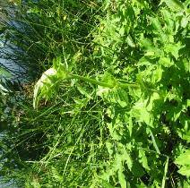
Het gerichte beheer zorgt er voor dat de ongewenste aandachtsoorten zoals Braam, Dwergmispel, Heermoes, Klimop, Rode kornoelje en Witte els in toom gehouden worden.
Afbeelding 13 De Tol gebied 8.4 2019 Moesdistel
Wanneer het aantal gewenste aandachtsoorten gevonden in 2013 vergeleken wordt met het aantal in 2019, dan blijkt dat in acht deelgebieden het aantal gewenste aandachtsoorten iets is toegenomen, in één deelgebied gelijk is gebleven en in drie deelgebieden iets is afgenomen.
Bij de ongewenste aandachtsoorten is de ontwikkeling minder gunstig. In zes deelgebieden is het aantal toegenomen en in vier deelgebieden gelijk gebleven.
Aandacht voor vier ongewenste aandachtsoorten blijft gewenst, zodat deze zich niet te veel uitbreiden.
Voortzetting van het gerichte beheer is een must.
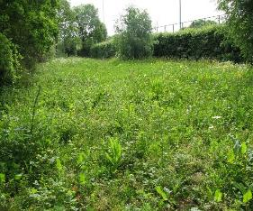
6 Zoudenbalch
Afbeelding 14 Zoudenbalch 2019

Korte beschrijving van het gebied
Tussen de Kromme Rijn en voetbalvereniging Odin ligt een strook grasland met een aantal leuke soorten. Het gebied is ontstaan omstreeks 1975 toen de sportvelden van Odin werden gedraaid waardoor een strook tussen de sportvelden en de Kromme Rijn overbleef. Tot rond 1985 was het weiland-achtig. Hierbij moet je denken aan wat zavelige klei gronden. Daarna werd een bosje aangelegd en heeft het gebied zijn huidige vorm gekregen.
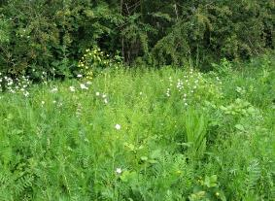
Rond 2000 is Zoudenbalch in Het Groene Web Project gekomen, waarbij het grasland is ontstaan. Er is ingezaaid met een kalkrijk ‘margrietenmengsel’. Diverse soorten hiervan, zijn nog steeds aanwezig. Ook zijn er nieuwe verschenen, die niet in dat kalkrijke mengsel zaten zoals Bijenorchis.
Afbeelding 15 Zoudenbalch 2019
Tabel 17 aandachtsoorten Zoudenbalch
 | 2019
Beemdkroon
Bevertjes
Bijenorchis
Geel walstro | la
Gewone agrimonie | lf
Goudhaver
Grote ratelaar | lf
Heelblaadjes | lf
Kamgras
Rapunzelklokje
Rechte ganzerik
Ruige anjer
Wilde marjolein | lc
Totaal aantal waargenomen soorten | 79
Het beheer werd eerst door gemeente uitgevoerd en daarna meer dan 10 jaar door vrijwilligers van de vereniging de Bonte Kraeij. Er werd 2 x per jaar in stroken gemaaid en het maaisel werd afgevoerd. Bloemrijke banen werden overgeslagen. Het volgende jaar werd een andere baan overgeslagen. Dit beheer was goed voor de planten en vlinders.
Nu is het beheer weer in handen van de gemeente. Vier jaar geleden is het beheer veranderd waardoor het gebied opener is geworden. Ook nu wordt er in stroken gemaaid.

Onderzoeksvragen van de gemeente
Hoe ontwikkelt dit gebied.
Waar groeien de volgende aandachtsoorten en nemen deze toe of af?
Beemdkroon, Bevertjes, Bijenorchis, Geel walstro, Gewone agrimonie, Goudhaver, Grote ratelaar, Heelblaadjes, Kamgras, Rapunzelklokje, Rechte ganzerik, Ruige anjer, Wilde marjolein.

Waarnemingen
Op 25 mei hebben we het gebied onderzocht.
Wij hebben slechts vijf aandachtsoorten gevonden. Eén van de oorzaken zal zijn dat een aantal van de aandachtsoorten later in het jaar bloeit.
De volgende keer kunnen we beter twee keer in het jaar dit gebied bezoeken om een beter beeld van de aandachtsoorten te krijgen.
7 Literatuur

H. Eggelte, Veldgids Nederlandse flora, 2010, KNNV uitgeverij, Zeist.
Heukels, Flora van Nederland, 2005, Wolters-Noordhoff, Groningen/Houten
J. Hermans, P. Spreeuwenberg, Zeggen van Limburg

8 Deelnemers

Arjan Alkema, Brigitte Mangelaars, Corrie Buschman, Ernst Lippe, Frans Coolen, Frans Kok, Gitty Korsuize, Grietje Vlasma, Harry Straathof, Hermien van Slogteren, Janien Mariën, Joke Dupont, Jouke van der Kamp, Karin Lenten, Lia Oosterwaal, Martin van Genderen, Nine Ebben , Paul van Kan, Pom Hoogstadt, Renee Lommen, Richard Janzen, Ryoko Appelboom, Saskia Bandjes, Tijs van Wegberg , Wessel Meijer

